11.11.2015
935

На основании статей 8, 43, 45, 46, 56, 57 Градостроительного кодекса Российской Федерации, статей 11, 33 Правил землепользования и застройки города Перми, утвержденных решением Пермской городской Думы от 26 июня 2007 г.
№ 143, с учетом протокола публичных слушаний от 05 октября 2015 г., заключения о результатах публичных слушаний от 12 октября 2015 г. № 72
администрация города Перми ПОСТАНОВЛЯЕТ:
1. Утвердить прилагаемый проект межевания территории, ограниченной ул.Монастырской, ул.Осинской, ул.Советской, ул.Попова в Ленинском районе города Перми (далее – проект межевания территории).
2. Признать утратившим силу постановление администрации города Перми от 31 декабря 2013 г. № 1293 «Об утверждении документации по планировке территории, ограниченной набережной реки Камы – левый берег, ул.Николая Островского, ул.Ленина, ул.Максима Горького, ул.Пушкина, ул.Сибирской, ул.Краснова, ул.Куйбышева, ул.Революции, шоссе Космонавтов, ул.Подгорной, ул.Екатерининской, ул.Окулова, ул.Решетниковский спуск в Дзержинском, Ленинском и Свердловском районах города Перми, территории общего пользования в пределах границ ул.Попова, ул.Петропавловской, ул.Ленина в Ленинском районе города Перми» в части проекта межевания территории части территории, ограниченной ул.Монастырской, ул.Осинской, ул.Советской, ул.Попова в Ленинском районе города Перми.
3. Департаменту градостроительства и архитектуры администрации города Перми обеспечить размещение настоящего постановления в информационной системе обеспечения градостроительной деятельности города Перми.
4. Функциональным и территориальным органам, функциональным подразделениям администрации города Перми в своей деятельности руководствоваться утвержденным проектом межевания территории.

5. Настоящее постановление вступает в силу с даты официального опубликования в печатном средстве массовой информации «Официальный бюллетень органов местного самоуправления муниципального образования город Пермь».
6. Управлению по общим вопросам администрации города Перми обеспечить опубликование постановления в печатном средстве массовой информации «Официальный бюллетень органов местного самоуправления муниципального образования город Пермь».
7. Информационно-аналитическому управлению администрации города Перми разместить (опубликовать) настоящее постановление на официальном сайте муниципального образования город Пермь в информационно-телекоммуникационной сети Интернет.
8. Контроль за исполнением постановления возложить на заместителя главы администрации города Перми-начальника департамента градостроительства и архитектуры администрации города Перми Ярославцева А.Г.

Глава администрации города Перми Д.И.Самойлов

УТВЕРЖДЕН
постановлением администрации
города Перми
от 11.11.2015 № 935

ПРОЕКТ МЕЖЕВАНИЯ
территории, ограниченной ул.Монастырской, ул.Осинской, ул.Советской, ул.Попова в Ленинском районе города Перми

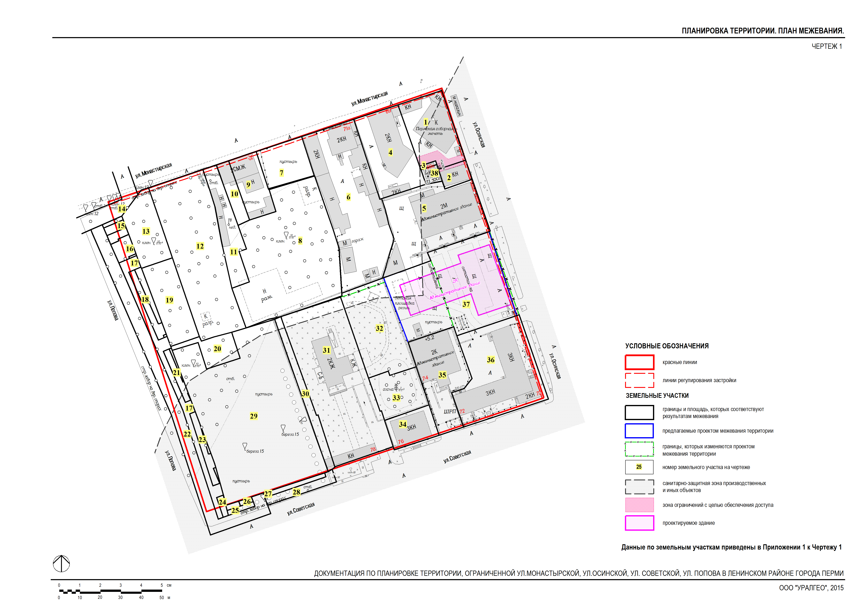
Экспликация земельных участков по проекту межевания территории

№ учас-тка | Кадастровый  номер земельного участка | Адрес земельного участка | Землепользователь  земельного участка | Вид вещного права земельного участка | Разрешенное использование земельного участка | Правоустанавливающие  документы | Площадь по документам, кв.м | Площадь  фактического пользования, кв.м | Площадь  по проекту, кв.м | Примечания

1 | 2 | 3 | 4 | 5 | 6 | 7 | 8 | 9 | 10 | 11
1 | 59:01:4410033:12 | г.Пермь, Ленинский район, ул.Монастырская/Осин-ская,67/5 | МРО «Пермское религиозное общество мусульман при Соборной мечети г.Перми» | собственность | под соборную мечеть | - | 764 | 764 | 764 | без изменений
2 | 59:01:4410033:16 | г.Пермь, Ленинский район, ул.Монастырская/Осин-ская,67/5 | МРО «Пермское религиозное общество мусульман при Соборной мечети г.Перми» | собственность | магазины, торговые комплексы | - | 140 | 140 | 140 | без изменений
3 | 59:01:4410033:15 | г.Пермь, Ленинский район, ул.Монастырская/Осин-ская,67/5 | МРО «Пермское религиозное общество мусульман при Соборной мечети г.Перми» | собственность | под соборную мечеть | - | 15 | 15 | 15 | без изменений
4 | 59:01:4410033:8 | г.Пермь, Ленинский район, ул.Монастырская,69 | МРО «Пермское религиозное общество мусульман при Соборной мечети г.Перми» | собственность | под 2-этажное здание хозяйственных помещений и помещений для исполнения традиционно-ритуальных обрядов (литера А) | распоряжение начальника департамента земельных  отношений администрации города Перми от 19.04.2010  № 661 | 945,2 | 945,2 | 945,2 | без изменений
5 | 59:01:4410033:36 | г.Пермь, Ленинский район ул.Осинская,7 | ООО УК «АК БАРС КАПИТАЛ» | долевая собственность | административно-хозяйственные, деловые, общественные учреждения и организации | - | 1515 | 1515 | 1515 | без изменений
6 | 59:01:4410033:194 | г.Пермь, Ленинский район, ул.Монастырская,71 | - | долевая собственность | многоквартирные жилые дома разных типов со встроенно-пристроенными помещениями делового, культурного и обслуживающего значения | - | 2046 | 2046 | 2046 | без изменений
7 | 59:01:4410033:2 | г.Пермь, Ленинский район, ул.Монастырская,73 | Плоских Марина  Альфредовна | собственность | под 2-этажное кирпичное административное здание (литеры А, А1) | постановление администрации города Перми  от 05.03.2005 № 414, 454.02 кв.м, отвод; договор купли-продажи земельного участка от 09.06.2005 № 181-88 | 454,02 | 454,02 | 454,02 | без изменений
8 | 59:01:4410033:27 | г.Пермь, Ленинский район, ул.Монастырская,73а | ООО «Мегаполис-Гарант» | собственность | под склады | распоряжение начальника департамента земельных  отношений администрации города Перми от 31.08.2012  № 2376 | 2612,7 | 2612,7 | 2612,7 | без изменений
9 | 59:01:4410033:34 | г.Пермь, Ленинский район, ул.Монастырская,75 | - | долевая собственность | под многоквартирные жилые дома разных  типов со встроенно-пристроенными помещениями делового, культурного и обслуживающего назначения | - | 423 | 423 | 423 | без изменений
10 | 59:01:4410033:33 | г.Пермь, Ленинский район, ул.Монастырская,75 | - | долевая собственность | под многоквартирные жилые дома разных  типов со встроенно-пристроенными помещениями делового, культурного и обслуживающего назначения | - | 193 | 193 | 193 | без изменений
11 | 59:01:4410033:32 | г.Пермь, Ленинский район, ул.Монастырская,75 | - | долевая собственность | под многоквартирные жилые дома разных  типов со встроенно-пристроенными помещениями делового, культурного и обслуживающего назначения | - | 496 | 496 | 496 | без изменений
12 | 59:01:4410033:11 | г.Пермь, Ленинский район, ул.Монастырская,77 | - | долевая собственность | под жилой дом | - | 1983 | 1983 | 1983 | без изменений
13 | 59:01:4410033:21 | г.Пермь, Ленинский район, ул.Монастырская,79 | ООО «БИО» | собственность | многоквартирные дома разных типов  со встроенно-пристроенными помещениями нежилого назначения на нижних этажах | постановление администрации города Перми  от 10.10.2005 № 2395, 535.3 кв.м, отвод; договор купли-продажи земельного участка от 01.11.2005 № 131-13 | 535,3 | 535,3 | 535,3 | без изменений
14 | 59:01:0000000:47658 (Многоконтурный ЗУ. Контур - из 13) | г.Пермь, Свердловский  и Ленинский районы | - | - | для строительства КЛ-110 кВ  «ПС Данилиха» - «ПС Берег» | - | 10837 | 6148 | 6148 | без изменений
15 | 59:01:4410033:213 (Многоконтурный ЗУ. Контур - из 4) | г.Пермь, Ленинский район, ул.Советская | - | - | для строительства сетей электроснабжения  к многоквартирному жилому дому со встроенно-пристроенными помещениями и подземной автостоянкой на земельном участке по ул.Советской,80, 82, ул.Монастырской,77  в Ленинском районе города Перми | - | 610 | 41 | 41 | без изменений
16 | 59:01:0000000:78242 (Многоконтурный ЗУ. Контур - из 6) | г.Пермь, Ленинский район, ул.Советская | - | - | для строительства сети бытовой канализации  к многоквартирному жилому дому со встроенно-пристроенными помещениями и подземной автостоянкой на земельном участке по ул.Советской,80, 82, ул.Монастырской,77  в Ленинском районе города Перми | - | 468 | 98 | 98 | без изменений
17 | 59:01:0000000:78123 (Многоконтурный ЗУ. Контур - из 3) | г.Пермь, Ленинский район, ул.Советская | - | - | для строительства сетей дождевой канализации к многоквартирному жилому дому  со встроенно-пристроенными помещениями  и подземной автостоянкой на земельном участке по ул.Советской,80, 82, ул.Монастырской,77 в Ленинском районе  города Перми | - | 892 | 454 | 454 | без изменений
18 | 59:01:0000000:78242 (Многоконтурный ЗУ. Контур - из 6) | г.Пермь, Ленинский район, ул.Советская | - | - | для строительства сети бытовой канализации  к многоквартирному жилому дому со встроенно-пристроенными помещениями и подземной автостоянкой на земельном участке по ул.Советской,80, 82, ул.Монастырской,77  в Ленинском районе города Перми | - | 468 | 120 | 120 | без изменений
19 | 59:01:4410033:28 | г.Пермь, Ленинский район, ул.Монастырская,79б | ООО «БИО» | аренда | под жилой дом (разрушенный) | постановление Главы города Перми от 21.10.2002 № 2858, 619.8 кв.м, отвод; договор уступки права аренды  от 04.11.2006 | 619,8 | 619,8 | 619,8 | без изменений
20 | 59:01:4410033:10 | г.Пермь, Ленинский район, ул.Советская,82 | ООО «БИО» | собственность | виды разрешенного использования, установленные для территориальной зоны исторического центра города ОИ | приказ департамента земельных отношений администрации города Перми  от 02.06.2008 № 920-з, 266.23 кв.м, отвод; договор купли-продажи земельного участка от 24.10.2008 № 196-32 | 266 | 266 | 266 | без изменений
21 | 59:01:0000000:78242 (Многоконтурный ЗУ. Контур - из 6) | г.Пермь, Ленинский район, ул.Советская | - | - | для строительства сети бытовой канализации  к многоквартирному жилому дому со встроенно-пристроенными помещениями и подземной автостоянкой на земельном участке по ул.Советской,80, 82, ул.Монастырской,77  в Ленинском районе города Перми | - | 468 | 80 | 80 | без изменений
22 | 59:01:0000000:78116 (Многоконтурный ЗУ. Контур - из 2) | г.Пермь, Ленинский район, ул.Советская | - | - | для строительства сетей водоснабжения  к многоквартирному жилому дому со встроенно-пристроенными помещениями и подземной автостоянкой на земельном участке по ул.Советской,80, 82, ул.Монастырской,77  в Ленинском районе города Перми | - | 1229 | 1138 | 1138 | без изменений
23 | 59:01:0000000:78242 (Многоконтурный ЗУ. Контур - из 6) | г.Пермь, Ленинский район, ул.Советская | - | - | для строительства сети бытовой канализации  к многоквартирному жилому дому со встроенно-пристроенными помещениями и подземной автостоянкой на земельном участке по ул.Советской,80, 82, ул.Монастырской,77  в Ленинском районе города Перми | - | 468 | 119 | 119 | без изменений
24 | 59:01:0000000:78242 (Многоконтурный ЗУ. Контур - из 6) | г.Пермь, Ленинский район, ул.Советская | - | - | для строительства сети бытовой канализации  к многоквартирному жилому дому со встроенно-пристроенными помещениями и подземной автостоянкой на земельном участке по ул.Советской,80, 82, ул.Монастырской,77  в Ленинском районе города Перми | - | 468 | 31 | 31 | без изменений
25 | 59:01:4410033:213 (Многоконтурный ЗУ. Контур - из 4) | г.Пермь, Ленинский район, ул.Советская | - | - | для строительства сетей электроснабжения  к многоквартирному жилому дому со встроенно-пристроенными помещениями и подземной автостоянкой на земельном участке по ул.Советской,80, 82, ул.Монастырской,77  в Ленинском районе города Перми | - | 610 | 32 | 32 | без изменений
26 | 59:01:4410033:212 (Многоконтурный ЗУ. Контур - из 2) | г.Пермь, Ленинский район, ул.Советская | - | - | для строительства сетей газификации к многоквартирному жилому дому со встроенно-пристроенными помещениями и подземной автостоянкой на земельном участке  по ул.Советской,80, 82, ул.Монастырской,77  в Ленинском районе города Перми | - | 26 | 16 | 16 | без изменений
27 | 59:01:0000000:77758 (Многоконтурный ЗУ. Контур - из 2) | г.Пермь, Ленинский район, ул.Советская | - | - | для строительства сетей радиофикации  и телефонизации к многоквартирному жилому дому со встроенно-пристроенными помещениями и подземной автостоянкой на земельном участке по ул.Советской,80, 82, ул.Монастырской,77 в Ленинском районе  города Перми | - | 63 | 8 | 8 | без изменений
28 | 59:01:4410033:213 (Многоконтурный ЗУ. Контур - из 4) | г.Пермь, Ленинский район, ул.Советская | - | - | для строительства сетей электроснабжения  к многоквартирному жилому дому со встроенно-пристроенными помещениями и подземной автостоянкой на земельном участке  по ул.Советской,80, 82, ул.Монастырской,77  в Ленинском районе города Перми | - | 610 | 150 | 150 | без изменений
29 | 59:01:4410033:22 | г.Пермь, Ленинский район, ул.Советская,80, 82 | ООО «БИО» | собственность | под жилые дома | постановление администрации города Перми  от 09.09.2004 № 2755, 3840.9 кв.м, отвод; договор купли-продажи земельного участка от 21.09.2004 № 168-2 | 3840,9 | 3840,9 | 3840,9 | без изменений
30 | 59:01:4410033:25 | г.Пермь, Ленинский район, ул.Советская,78 | Шарыгин Валерий Владимирович; Шарыгин Владимир Валерьевич | долевая собственность | под индивидуальный жилой дом | приказ управления земельных отношений администрации города Перми от 30.05.2007  № 1285-з, 143.47 кв.м, отвод; договор купли-продажи  земельного участка  от 08.08.2007 № 74-53, 143.47 кв.м, купчая; приказ управления земельных отношений администрации города Перми от 30.05.2007 № 1285-з, 143.47 кв.м, отвод; договор купли-продажи земельного участка от 08.08.2007 № 74-53 | 286,94 | 286,94 | 286,94 | без изменений
31 | 59:01:4410033:17 | г.Пермь, Ленинский район, ул.Советская,78 | Шарыгин Валерий Владимирович; Шарыгин Владимир Валерьевич | долевая собственность | под индивидуальный жилой дом | приказ управления земельных отношений администрации города Перми от 30.05.2007  № 1285-з, 1160.325 кв.м,  отвод; договор купли-продажи земельного участка от 08.08.2007 № 74-53, 1160.325 кв.м, купчая; приказ управления земельных отношений администрации города Перми от 30.05.2007  № 1285-з, 1160.325 кв.м,  отвод; договор купли-продажи земельного участка от 08.08.2007 № 74-53 | 2320,65 | 2320,65 | 2320,65 | без изменений
32 | нет | г.Пермь, Ленинский район, ул.Советская,76 | Шарыгина Лариса Юрьевна | собственность | под жилые дома (литеры В1, Е-Е1) | приказ управления земельных отношений администрации города Перми от 26.03.2007  № 619-з, 1003.55 кв.м, отвод; договор купли-продажи  земельного участка  от 10.04.2007 № 180-53 | 1003,55 | 1003,55 | 1050 | увеличение площади земельного участка с кадастровым номером 59:01:4410033:26 на 46,45 кв.м путем перераспределения
33 | 59:01:4410033:29 | г.Пермь, Ленинский район, ул.Советская,76 | Шарыгина Лариса Юрьевна | собственность | под жилой дом (литера Б) | приказ управления земельных отношений администрации города Перми от 26.03.2007  № 620-з, 485.4 кв.м, отвод; договор купли-продажи  земельного участка  от 02.04.2007 № 185-288 | 485,4 | 485,4 | 485,4 | без изменений
34 | 59:01:4410033:31 | г.Пермь, Ленинский район, ул.Советская,76 | ООО «Пермь-Билдинг, Лтд» | собственность | под многоквартирный жилой дом | распоряжение начальника департамента земельных  отношений администрации города Перми от 28.06.2010  № 1198 | 351 | 351 | 351 | без изменений
35 | 59:01:4410033:24 | г.Пермь, Ленинский район, ул.Советская,74 | ООО «Пермь-Билдинг, Лтд» | собственность | под 2-этажное кирпичное административное здание с цокольным этажом (литера А) | приказ управления земельных отношений администрации города Перми от 29.05.2007  № 1249-з, 922.3 кв.м, отвод; договор купли-продажи  земельного участка  от 09.07.2007 № 187-101 | 922,3 | 922,3 | 922,3 | без изменений
36 | 59:01:4410033:23 | г.Пермь, Ленинский район, ул.Советская,72 | ООО «Деловой квартал» | собственность | под административно-хозяйственные,  деловые, общественные учреждения  и организации | приказ департамента земельных отношений администрации города Перми  от 02.06.2008 № 959-з, 1596.72 кв.м, отвод; договор купли-продажи земельного участка от 25.06.2008  № 187-356 | 1596,72 | 1596,72 | 1596,72 | без изменений
37 | нет | г.Пермь, Ленинский район, ул.Осинская,9 | ООО УК «АК БАРС КАПИТАЛ» | долевая собственность | административно-хозяйственные, деловые, общественные учреждения и организации | распоряжения начальника департамента земельных  отношений администрации города Перми от 02.12.2010  № 2264, от 27.05.2011 № 907 | 1369 | 1369 | 2138 | увеличение площади земельного участка с кадастровым номером 59:01:4410033:13  на 769 кв.м путем  перераспределения
38 | нет | г.Пермь, Ленинский район, ул.Монастырская,69а | - | - | под здание трансформаторной подстанции | - | - | - | 64 | для трансформаторной подстанции необходим земельный участок площадью 79 кв.м. Формирование земельного участка площадью  64 кв.м возможно за счет свободных муниципальных земель. Формирование земельного участка площадью 15 кв.м возможно посредством выкупа земельного участка с кадастровым номером 59:01:4410033:15

